峨眉山市乐都镇“8.12”罩棚坍塌较大生产安全事故调查报告发布

**央视网消息**：据“四川应急”消息，2018年8月12日下午15时40分左右，峨眉山市永辉工贸有限责任公司在搭建罩棚施工过程中，发生一起因局部坍塌，造成7名施工人员坠落，1人当场死亡，6人受伤，其中4名重伤人员抢救无效死亡的较大生产安全事故。

根据《中华人民共和国安全生产法》、《生产安全事故报告和调查处理条例》（国务院令第493号）和《四川省生产安全事故报告和调查处理规定》（省政府令第225号）的相关规定，乐山市人民政府迅速成立了由市政府副秘书长王定军同志任组长，市纪委监委、安监局、公安局、住建局、总工会、经信委及峨眉山市人民政府有关人员组成的峨眉山市乐都镇“8.12”罩棚坍塌较大生产安全事故调查组（以下简称“事故调查组”），开展事故调查处理工作。同时，聘请了建筑施工方面的技术专家参与事故调查工作。

事故调查组按照“科学严谨、依法依规、实事求是、注重实效”的原则，通过现场勘验、调查取证，专家论证，查清了事故发生的经过、原因、人员伤亡和直接经济损失情况， 认定了事故性质和责任，提出了对有关责任单位及人员的处理建议，并针对事故原因及暴露的突出问题，提出了事故防范和整改措施。

—、基本情况

（一）涉事企业基本情况

1.峨眉山市永辉工贸有限责任公司（以下简称“永辉公司”），企业类型：有限责任公司（自然人投资控股）位于峨眉山市乐都镇新农村8组，注册资本58万元，法人代表：魏勇。经营范围：水泥原料磨制，非金属矿销售。该公司于2005年6月28日登记注册，2016年至今未生产经营，一直处于停产停业状态。未纳入乐九（乐都、九里）建材产业园区范围，在工商部门登记为工贸企业，属工业企业。永辉公司、峨眉山市金都实业有限公司紧邻，由同一实际控制人易谭友控股。

2.乐山市五通桥区福岭门窗经营部，企业类型：个体工商户，经营场所位于乐山市五通桥区竹根镇钟楼街681号，统一社会信用代码92511112MA64GM3AXF，2017年8月9日注册，经营者：马明岭。主要经营铝合金门窗、彩钢棚、防护栏销售。

（二）事故罩棚基本情况

根据事故调查技术组专业人员现场勘查，罩棚为轻钢桁架结构，单跨最大长度约29.5米，钢柱高10.8米，矢高2.68米，总面积约2015.92平方米（详见事故现场平面图）。

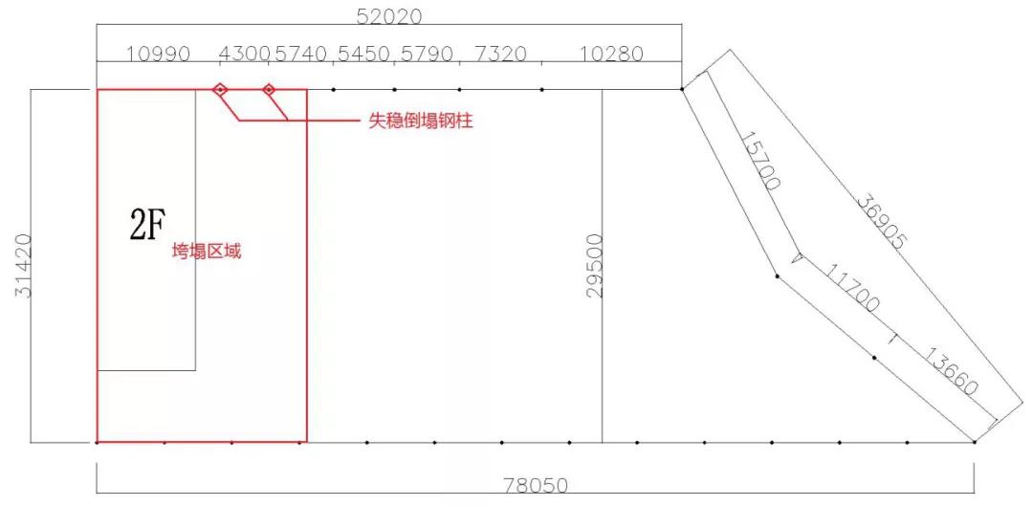

罩棚坍塌区域横向三跨共计约15.5米，纵向柱距约29.5米，垮塌面积约457.25平方米。东南方向2根钢质立柱倒塌（1根为圆型钢柱、1根为矩形格构式钢柱），4榀桁架垮塌折断。

现场清点坍塌区域掉落的采钢瓦93片，透明玻璃纤维瓦约30片。未坍塌区域桁架上还有集中堆载的彩钢瓦约40片，透明玻璃纤维瓦约60片。

罩棚主要用材:钢柱为直径330mm空心钢管，桁架结构上下弦杆、拉杆为直径40mm镀锌钢管，腹杆为直径10mm圆钢，檩条为80mm×40mm矩管。构件连接采用现场焊接方式。经调查：事故罩棚所用管材由乐山市瑞顺鑫建材贸易有限公司供货，具有产品合格证书。

（三）事故涉及人员概况

1.易谭友：男，汉族，峨眉山市乐都镇新堰村人。通过询问调查核实，系永辉公司的实际控制人。

2.魏勇：男，汉族，乐山市沙湾区人。系永辉公司的法人代表。

3.马明岭：男，汉族，四川省乐山市五通桥区竹根镇人。乐山市五通桥区福岭门窗经营部的经营者（法人代表），系永辉公司事故罩棚修建的承包人。

4.赵兴伟：男，汉族，四川省乐山市市中区悦来乡范石坎村人。系马明岭承建永辉公司罩棚的施工管理人员（施工人员组织者）。

5.张德富：男，汉族，乐山市中区悦来乡龙门村人。系修建永辉公司罩棚的施工人员组织者、事发现场管理人员。

二、事故发生经过和应急处置情况

（一）事故发生经过

1.2018年5月，永辉公司实际控制人易谭友找到乐山市五通桥区福岭门窗经营部负责人马明岭，提出修建永辉公司的罩棚，并提前支付了马明岭20万元工程款，双方无书面合同。

2.2018年8月11日主体结构已基本完工，剩余工程就是铺装彩钢瓦和透明玻璃纤维瓦。

3.2018年8月12日上午马明岭租用的吊车，将约90片彩钢瓦和30片透明玻璃纤维瓦从地面全部吊装上罩棚钢质桁架上。

4.2018年8月12日下午1：30左右，施工现场管理人员张德富带领11名工人上班，分成了3个小队，其中2人在地面作业，7人在罩棚顶端铺装彩钢瓦和焊接檩条，3人在另一作业点，大约3：40分，现场作业人员在已经完成主体结构的钢质桁架上铺装彩钢板和焊接檩条作业时，东南向4榀桁架局部坍塌，致使7名作业工人从高处坠落，造成1人当场死亡，6人受伤。

（二）事故应急救援情况

1.事故信息接报及响应情况

峨眉山市110指挥中心分别于16:09分和16:18分向峨眉山市应急办转警报告：乐都镇西南水泥厂处发生一罩棚坍塌事件，预估6-7人受伤，中心立即将接警信息通知了峨眉山市公安局、120急救中心，紧急调派救护车6辆先后到达现场施救，将伤员全部送至峨眉山市人民医院。

峨眉山市政府、乐都镇政府接到事故报告后立即启动应急响应，迅速组织当地安监、公安、应急、住建、医疗等部门开展救援及处置工作，并按规定启动了生产安全事故三级应急响应，成立应急处置指挥部，下设6个小组，指定了各小组负责人，立即开展事故处置工作。

峨眉山市政府按程序报告乐山市政府应急办、乐山市安监局，事故信息统一由乐山市、峨眉山市应急办上报；峨眉山市安监局8月13日14点45分将该事故录入国家综合统计直报系统；8月13日—23日，各部门按程序对该起事故进行了续报。

2.善后处置情况

事故发生后，峨眉山市政府成立了善后处置领导小组。按照每名死伤者家属一个工作班子的对接工作机制，做好遇难者家属的情绪疏导、心理安抚、赔偿协商、生活保障等工作。目前，永辉公司已与5名死者的家属达成赔偿协议，尸体已火化，另2名轻伤者经治疗已出院。未发生死伤者家属上访等事件，善后处置得当。

（三）应急处置评估

此次事故应急救援处置得当，未造成次生灾害和衍生事 故；信息报送及时，未出现迟报、漏报、瞒报的情况。经评估，本次事故应急救援处置成功。

三、事故伤亡情况及直接经济损失

（一）伤亡人员情况

事故造成5人死亡，2人受伤，相关人员情况如下：

死者情况：

1.王志忠，男，汉族，1980年6月11日出生，家庭住址：五通桥区冠英镇双龙庵村4组33号，当场死亡。

2.徐程平，男，汉族，1987年1月25日出生，家庭住址：沙湾区太平镇草坝村4组28号，当晚20：55死亡。

3.柯小群，女，汉族，1973年10月20日出生，家庭住址：峨眉山市胜利镇名城美景小区，当晩23：30死亡。

4.李庆，男，汉族，1965年9月12日出生，家庭住址：市中区车子镇平安村2组185号，当晚18：50死亡。

5.张德富，男，汉族，1973年6月25日出生，家庭住址：市中区悦来乡龙门村2组34号，8月23日10：50死亡。

伤者情况：

1.孙建军，男，汉族，1970年1月22日出生，家庭住址：市中区车子镇平安村1组120号。

2.王金，男，汉族，1981年12月25日出生，家庭住址：沙湾区太平镇草坝村4组28号。

（二）事故直接经济损失

经统计，核定事故直接经济损失约为人民币600万元。

四、事故原因及性质认定

按照生产安全事故调查处理“四不放过”原则，为进一步查明事故的原因、性质，事故调查组进行了大量的调查询问取证工作，聘请专家对事故现场进行了详细的勘查，收集和掌握了大量的材料，查清了事故原因和性质。

（一）事故直接原因

经调查，造成本次事故的直接原因是：施工单位组织劳务人员在主体基本完工、集中堆载彩钢瓦的罩棚桁架上方作业（铺装彩钢瓦、进行檩条焊接），由于罩棚自身结构体系不合理，施工工艺和施工组织不科学，致使钢立柱偏心受压，桁架结构失稳，钢柱下无有效连接，预埋钢筋受剪脆断导致倾覆，造成局部坍塌，使未采取任何安全防护措施的7名作业人员从约13米高处坠落，酿成伤亡事故。

根据事故现场勘查，事故原因具体分析如下：

1.罩棚的自身结构体系严重不合理。

结构体系没有任何柱间支撑、屋面水平支撑；钢柱下端没有可靠的连接措施（柱下钢板用4根直径10mm圆钢锚入基础，为无效锚固，应采用地脚螺栓连接），钢柱上端与屋面桁架没有可靠措施相连接，导致该钢柱和屋面桁架共同组成了几何可变体系，该垮塌罩棚自身不能形成一个稳定的结构体系。项目负责人对建筑结构体系没有最基本的常识。

2.结构承载力、稳定性严重不足。

经使用钢结构设计软件3D3S建模分析验算，该桁架杆件强度验算结果超过规范限值14.21倍，稳定验算超过欧拉临界应力，违反《钢结构设计标准》7.1节和7.2节关于钢结构设计强度和稳定性的要求，坍塌桁架上堆放了约90片彩钢瓦（30片叠放的有3处），透明玻璃纤维瓦约30片，重量达6000公斤以上。

3.构件连接采用焊接方式，焊接工艺粗糙。

经现场勘验，失稳倒塌钢质立柱基础采用点焊方式与钢筋连接，焊缝长度和厚度均不满足规范要求；垮塌区域桁架杆件连接焊缝不饱满，未能有效连接。通过观察现场垮塌桁架中上弦、腹杆、下弦连接焊缝，焊接处构件锈蚀情况较为严重，局部弦杆构件已锈穿，且由于弦杆原材料壁厚较薄，导致弦杆的现场对接施焊会对母材造成一定程度的损伤，从而进一步降低构件的设计强度值，在钢柱失稳倒塌拉动桁架往下掉落的过程中，从中部焊接薄弱和锈蚀较为严重部位断裂。

（二）事故间接原因

1.事故罩棚的施工单位（乐山市五通桥区福岭门窗经营部)：无资质承揽该罩棚建设工程，安全生产管理不力，盲目组织冒险施工，是事故发生的主要间接原因。

（1）在无建设图纸和施工方案的情况下，盲目组织冒险施工，安全技术措施存在严重漏洞，工程存在重大缺陷。

（2）未健全和落实安全生产责任制，无安全生产规章制度和操作规程，未安排专职安全员现场监督，无安全检查记录，隐患排查不到位，现场无任何安全警示标志、标识。

（3）安全生产培训教育不到位，作业人员无资质上岗作业（未取得高处作业和焊工特种作业操作资格证，通过应急管理部《全国安全生产资格证书》系统查询，未能查到张德富等7人的此类信息）。

（4）无安全技术交底，施工质量差。

（5）“三违”现象严重。现场管理人员违章指挥，施工作业人员安全意识淡薄，不戴安全帽、未佩戴安全带。

2.事故罩棚业主单位（峨眉山市永辉工贸有限责任公司）：没有履行安全生产主体责任，对施工单位安全生产监督管理不力。是发生事故的重要间接原因。

（1）未健全和落实安全生产责任制和安全生产规章制度。

（2）未办理规划、建设手续，未委托有资质的单位进行设计，无正规设计图纸。

（3)将工程委托给不具备相应资质的施工单位（个人），施工过程中缺乏对施工单位的现场监管。

3.属地政府和行业管理部门安全生产红线意识不强，对安全生产工作重视不够，属地监管责任落实不到位。也是事故发生的间接原因。

（1）乐都镇政府未认真履行安全生产属地管理职责，对辖区内违法建筑巡查不力，未能巡查到事故罩棚违法建设的行为，也未能及时发现安全隐患问题并采取有效措施进行制止；安全生产大检查工作流于形式，安全隐患排查不到位，开展安全生产“打非治违”工作不力。

（2）峨眉山市经信部门作为工业企业行业管理部门，履行安全生产监督检查职责不到位，开展安全生产“打非治违”工作落实不力。

（3）峨眉山市住建部门对在建工程施工安全监管不力。

（三）事故性质

经调查认定：峨眉山市乐都镇“8.12”罩棚坍塌事故是一起较大生产安全责任事故。

五、对事故责任认定及处理建议

根据《中国共产党纪律处分条例》、《中华人民共和国安全生产法》和《生产安全事故报告和调查处理条例》、《建设工程安全生产管理条例》等有关规定，建议对峨眉山市乐都镇“8.12”罩棚坍塌较大事故有关责任单位及人员作如下处理：

（一）建议移送司法机关处理的人员（3人）

1.马明岭（五通桥福岭门窗经营部法人）：事故罩棚的施工单位主要负责人，未履行《安全生产法》第十八条规定的安全生产管理职责，对施工现场安全生产管理保障不力，导致安全技术措施存在严重漏洞，施工方案存在重大缺陷。违反《安全生产法》第四条、第五条的规定，《建设工程安全生产管理条例》第二十条、二十一条，无资质承揽该罩棚建设工程，在没有设计和施工方案、不具备安全生产条件的情况下，盲目组织无资质的劳务人员施工，导致事故的发生，造成5人死亡、2人受伤的严重后果，对该起事故的发生负有主要责任，建议由司法机关对其涉嫌违法犯罪的行为依法追究其刑事责任。

2.易谭友（永辉公司实际控制人）：事故罩棚的业主，未履行《中华人民共和国安全生产法》第十八条规定的安全生产管理职责，未落实安全生产主体责任，未履行任何报建手续擅自施工建设，将工程发包给不具备安全生产条件和相应资质的单位（个人），未对事故罩棚进行统一协调管理、安全检查。违反《安全生产法》第四条、第五条的规定，对事故的发生负有重要责任，导致事故的发生，造成5人死亡、2人受伤的严重后果。建议由司法机关对其涉嫌违法犯罪的行为依法追究其刑事责任。

3.魏勇（永辉公司法人代表）：未按照《安全生产法》第十八条的规定履行企业主要负责人安全管理职责，无任何报建手续擅自施工建设，未采取管理措施及时发现和消除安全隐患。违反《安全生产法》第四条、第五条的规定，对事故的发生负有重要责任，导致事故的发生，造成5人死亡、2人受伤的严重后果。建议由司法机关对其涉嫌违法犯罪的行为依法追究其刑事责任。

（二）建议给予行政处理的人员（8人）

1.对峨眉山市乐都镇安办工作人员龚永旭政务立案，并给予政务警告处分；

2.对峨眉山市乐都镇党委委员，分管安全、违建工作副镇长李庆政务立案，并给予政务警告处分；

3.对峨眉山市乐都镇党委副书记、镇长邓劲松书面诫勉；

4.对峨眉山市经信局能源安全股股长姚世明政务立案，并给予政务警告处分；

5.对峨眉山市经信局分管安全生产工作副局长熊蔚书面诫勉；

6.对峨眉山市住建局建管股股长李治有书面诫勉；

7.对峨眉山市住建局副局长周俊谈话诫勉；

8.对峨眉山市政府副市长任罡谈话诫勉。

（三）建议给予行政处罚的单位和人员

1.乐山市五通桥区福岭门窗经营部：安全生产主体责任不落实，无资质承包该罩棚建设；安全生产管理保障不力，未按照规定对施工人员进行安全培训教育，作业人员无资质上岗，盲目组织冒险施工，导致事故的发生。鉴于对事故发生负有主要责任，建议由乐山市安全生产监督管理局依照《安全生产法》第一百零九条的规定，对其实施行政处罚。

2.峨眉山市永辉工贸有限责任公司：安全生产主体责任不落实，未委托有资质的单位进行施工图设计，也未进行施工图审查。将工程委托给不具备相应资质的施工单位和个人，违规建设，逃避政府监管，导致事故的发生。鉴于对事故发生负有重要责任，建议由乐山市安全生产监督管理局依照《安全生产法》第一百零九条的规定，对其实施行政处罚。

3.张德富：劳务作业人员组织者，现场管理（施工）人员。对施工现场管理不力，施工人员不戴安全帽，组织的高处作业、焊接作业人员无证上岗，不佩戴安全带。违章指挥，现场管理混乱，凭经验、按习惯施工，桁架严重承载；因其在事故中受重伤，深度昏迷，后于8月23日死亡，调查组未能对其进行谈话调查，建议不对其作出处理。

4.赵兴伟，罩棚施工劳务人员组织者，与张德富组织劳务人员施工，未对作业人员进行安全培训教育，无特种作业证上岗，现场管理不力，不戴安全帽、不佩戴安全带；焊接施工质量差， 导致罩棚钢结构连接节点薄弱和结构构造措施缺失等众多不良结构缺陷，未采取技术、管理措施，及时发现并消除事故隐患，鉴于对事故的发生负有次要责任，建议由乐山市安全生产监督管理局依照《四川省生产安全事故报告和调查处理规定》第三十八条的规定对其实施行政处罚。

（四）其他建议

1.责成乐都镇政府向峨眉山市人民政府作出书面检查；

2.责成峨眉山市委、市政府向乐山市委、市政府作出书面检查。

六、事故防范和整改措施

为全面贯彻落实《中共中央国务院关于推进安全生产 领域改革发展的意见》，深刻吸取事故教训，举一反三，切实加强安全生产工作，落实企业安全生产主体责任，促进全市安全生产形势根本好转，提出以下防范措施：

（一）增强安全生产红线意识，进一步强化安全生产工作。各级党委政府要深刻吸取乐都镇“8.12” 罩棚坍塌较大生产安全事故血的教训，牢固树立安全发展理念，强化安全生产底线思维和红线意识，把安全生产工作摆在更加突出的位置。

（二）进一步落实属地监管职责。各级政府要严格按照“党政同责、一岗双责、齐抓共管、失职追责”的要求，压实安全生产责任制，进一步厘清相关行业领域、行业监管部门职责，不断提高工作的针对性、有效性，切实抓好安全生产工作。各负有安全生产监管职责的部门要勇于承担责任，以严而又严、实而又实、细而又细的要求，把安全生产工作抓实抓好。要依照法定职责，加强现场监管，强化安全隐患的排查治理。

（三）进一步强化安全生产行业部门监管职责，严厉打击非法违法行为。政府有关职能部门要按照“管行业必须管安全、管业务必须管安全、管生产经营必须管安全”和“谁主管谁负责、谁审批谁监管” 的原则，认真履行职责，建立完善信息联通、执法联动、问题连治的工作机制，消除责任盲区、填补责任空白。各职能部门应按照要求，制定切实可行的监管治理措施，深入开展建筑施工等行业“打非治违”工作，加强监管，从根本上解决建设工程领域存在的隐患和问题。

（四）进一步规范建筑施工作业行为。强化从业人员的 安全教育，保证从业人员具备必要的安全生产知识，熟悉有 关的安全生产规章制度和安全操作规程，掌握本岗位的安全操作技能，了解事故应急处理措施，正确佩戴和使用劳动防 护用品。未经安全生产教育和培训合格的从业人员，不得上 岗作业。强化分包管理，严禁以包代管、违法分包和转包， 重点解决施工现场安全管理不到位、安全防护措施不到位、 施工作业行为不规范等突出问题，有效遏制和减少事故的发生。

（五）立即组织开展安全生产大检查大整治行动。各级各部门、各行业（领域）要深刻吸取此次事故的沉重教训，采取拉网式、解剖式、延伸式、拓宽式、倒查式等安全生产检查督查方式方法，对前期开展的安全生产大检查大整治行动进行全面、彻底的“回头看”，要下真功、使狠劲、出重手，切实发现问题、解决问题，确保安全生产的标准、要求落实到操作一线、管理一线、监管一线，努力减少一般事故，坚决遏制较大以上事故发生。

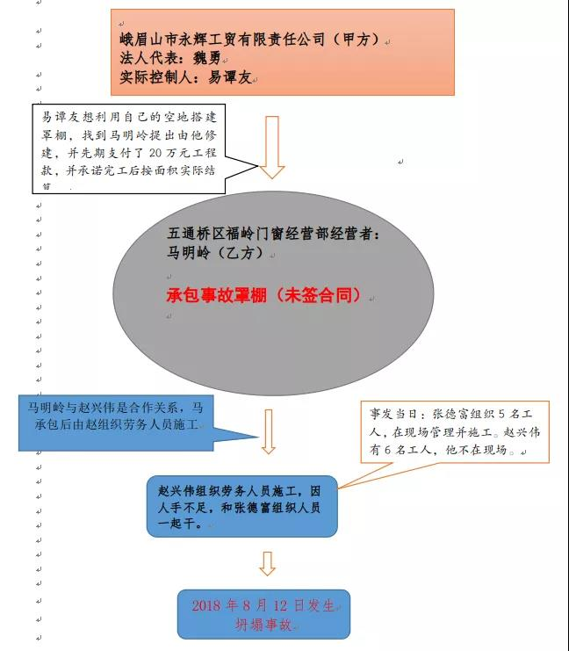**峨眉山市乐都镇8.12罩棚坍塌事故流程图**